**106年苗栗縣環境教育增能及認證研習簡章**

**一、依據：**教育部臺教資(六)字第1050175066號函辦理

**二、研習名稱：**106年苗栗縣環境教育增能及認證研習計畫

**三、目標**

(一) 藉由增能及認證目標導向之環境教育，提昇本縣及鄰近縣市各級學校教職員等，對環境教育發展理念與內涵之認知，建立積極正向之環境教育觀念與態度，進而赴諸行動，帶動學校、社區、團體等，落實環境保護及環境品質之改善。

(二) 輔導本縣及鄰近縣市各級學校環境教育指定人員取得環境教育人員認證。

(三) 協助本縣及鄰近縣市各級學校已取得環境教育人員認證而需展延者，取得部分所需課程時數(本研習無法提供展延所需之30小時要求；展延之規定請見**十四**)。

**四、指導單位：**教育部

**五、主辦單位：**國立聯合大學

**六、協辦單位：**苗栗縣政府教育處、苗栗縣政府環境保護局

**七、研習對象**

(一) 本縣及鄰近縣市各級學校從事學校環境教育推動工作之校長、教師、職員等。

(二) 本縣及鄰近縣市各級學校之環境教育指定人員。

**八、研習人數及費用**

(一) 研習人數：60人以上(80人為上限)。因本計畫經費主要為教育部補助，本機構將依照學員報名時間順序，學員人數最多為80名，額滿為止。

(二) 研習費用：教育部補助主要研習費用，其餘為本機構配合款，學員不需繳交研習費用(唯申請住宿本校招待所需自費)。另本研習提供講義、環保袋及中餐，請學員自備環保杯及環保筷。

**九、研習日期及方式**

(一) 研習日期：民國106年7月20(四)、21(五)及25(二)日，共計3日。

(二) 研習方式：以室內授課為主；研習者需全程上課，不得遲到或早退，否則不予核發研習證明。

**十、研習地點：**國立聯合大學第二校區(八甲校區)機械工程學系4樓階梯教室，交通指引及研習地點如**附件一**。

**十一、研習課程之科目與時數**

(一) 本研習課程之科目與時數符合各級學校從事環境教育工作連續1年或累計2年以上之教職員，以「經歷」取得「環境教育行政人員」及「環境教育教學人員」資格。研習課程之科目與時數如下：

1. 必修課程：環境教育法規、環境教育、環境倫理、環境教育教材教法、環境教育課程設計、環境概論，各課程2小時，合計12小時。

2. 選修課程：

(1) 學校環境教育實務議題：環境教育計畫撰寫與執行、環境教育體驗，各課程2小時，合計4小時。

(2) 環境變遷與永續發展議題：環境變遷與防災、生態保育、節能減碳與能源管理、資源使用與循環型社會，各課程2小時，合計8小時。

3. 本研習必修及選修課程合計時數為24小時，符合教育部認定環境相關議題研習24小時以上之規定。

(二) 24小時環教研習課程如表一：

表一 24小時環教研習課程

|  |  |  |  |
| --- | --- | --- | --- |
| **日期/時間** | | **課程內容** | **授課講師** |
| 第一天(07/20) | 07:30～08:00 | 報到 |  |
| 08:00～08:10 | 班務及認證說明 | 國立聯合大學 |
| 08:10～10:00 | **環境教育法規** | 苗栗縣政府環保局 曾聿穎科長 |
| 10:00～10:10 | 休息 |  |
| 10:10～12:00 | **環境教育** | 苗栗縣政府環保局 曾聿穎科長 |
| 12:00～13:10 | 午餐 |  |
| 13:10～15:00 | **環境變遷與防災** | 國立聯合大學土木系 江莉琦副教授 |
| 15:00～15:10 | 休息 |  |
| 15:10～17:00 | **環境概論** | 苗栗縣政府 潘志明簡任技正 |
| 第二天(07/21) | 07:50～08:10 | 報到 |  |
| 08:10～10:00 | **節能減碳與能源管理** | 國立聯合大學能源系 薛康琳教授 |
| 10:00～10:10 | 休息 |  |
| 10:10～12:00 | **環境倫理** | 國立聯合大學環安系 張坤森教授 |
| 12:00～13:10 | 午餐 |  |
| 13:10～15:00 | **生態保育** | 國立聯合大學環安系 張坤森教授 |
| 15:00～15:10 | 休息 |  |
| 15:10～17:00 | **資源使用與循環型社會** | 國立聯合大學環安系 張坤森教授 |
| 第三天(07/25) | 07:50～08:10 | 報到 |  |
| 08:10～10:00 | **環境教育課程設計** | 苗栗縣大山國小 徐慶宏校長 |
| 10:00～10:10 | 休息 |  |
| 10:10～12:00 | **教育教材教法** | 苗栗縣大山國小 徐慶宏校長 |
| 12:00～13:10 | 午餐 |  |
| 13:10～15:00 | **環境教育計畫撰寫與執行** | 開南大學空運系 孫國勛副教授 |
| 15:00～15:10 | 休息 |  |
| 15:10～17:00 | **環境教育體驗** | 國立聯合大學能源系 張祐維副教授 |
| 17:00 | 核發研習證書 |  |

**十二、招待所住宿**

本機構可協助路途較遠學員申請校內招待所住宿，唯住宿名額有限且需自費，敬請提早申請。

1. 單人房300元/日

2. 雙人房500元/日

**十三、報名及聯絡方式**

(一) 報名方式：請學員填妥報名表(如**附件二**)，以電子郵件、傳真或郵寄方式繳件，方完成報名手續。

(二) 聯絡方式：本機構聯絡人為**曾麗貞小姐**，聯絡方式如下：

地址：36003苗栗市南勢里聯大二號

電話：037-382108 (周一至周五9：00 ~ 17：00)

E-mail：m0416006@gmail.com

**十四、展延規定**

依「環境教育人員認證及管理辦法」第十五條，除經薦舉取得環境教育人員認證者外，其餘認證有效期限為五年，期限屆滿前三至六個月內得申請展延，申請展延者應在原認證有效期限內取得下列證明文件之一：

1. 參加核發機關、環境教育機構或核發機關認可舉辦之環境相關領域研習累計30小時以上，其中應包含3小時環境教育法規。

2. 參加公立或立案之私立大學、獨立學院或專科學校，或經教育部承認之國外大學、獨立學院或專科學校之進修或推廣教育，修畢環境相關領域課程6學分以上。

3. 於國內外學術或專業刊物發表論文1篇以上或翻譯專業文獻經登載2篇以上；作者或譯者2人以上者，平均計算篇數。

4. 獲得與第3條專業領域有關之國內或國外專利證明。

附件一~1

**【交通指引】**

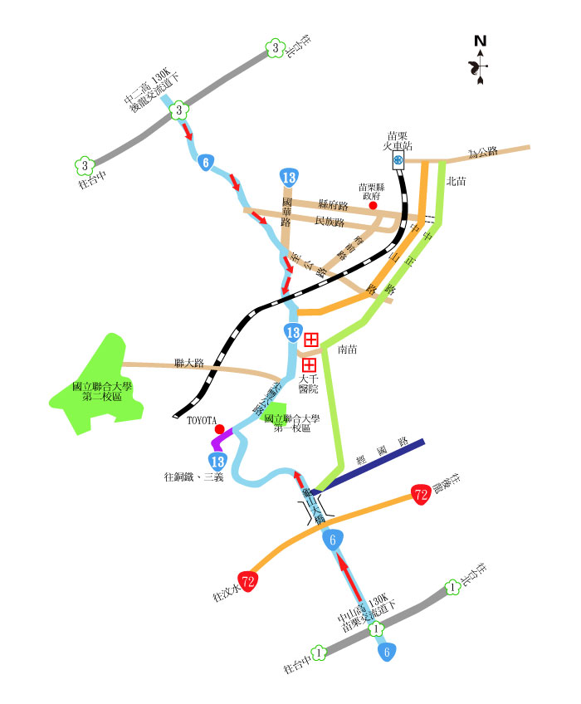

**研習地點**

**(八甲校區)**

【**研習地點**】**：**國立聯合大學第二校區(八甲校區)機械工程學系4樓階梯教室(下圖紅色箭頭尾端即為機械系後門，後門進入即為4樓)

附件一~2



附件二

|  |  |  |  |  |  |  |
| --- | --- | --- | --- | --- | --- | --- |
| **國立聯合大學 106年苗栗縣環境教育增能及認證研習報名表** | | | | | | |
| **個人基本資料** | | | | | | |
| 姓名 |  | | 出生年月日 | |  | 相片  (1吋) |
| 身分證字號 |  | | 電子信箱 | |  |
| 電話(日) | ( ) | | 行動電話 | |  |
| 畢業學校 |  | | 畢業科系所 | |  |
| 最高學歷 | □博士 □碩士 □學士 □專科 □高中 □國中 □國小 | | | | | |
| 聯絡地址 | □□□ | | | | | |
| 戶籍地址 | □同上 或□□□ | | | | | |
| 緊急聯絡人 |  | | 緊急聯絡電話 | |  | |
| **現職服務機關資料** | | | | | | |
| 服務機關 |  | | 辦公室電話 | | ( ) | |
| 部門 |  | | 職稱 | |  | |
| 機關地址 | □□□ | | | | | |
| **其他資料** | | | | | | |
| 公務人員研習證明 | | □需開立 □不需開立 | | | | |
| 申請認證管道 | | □學歷 □經歷 □專長 □薦舉 □訓練 □不申請 | | | | |
| 身分證影本黏貼處(正面) | | | | 身分證影本黏貼處(反面) | | |